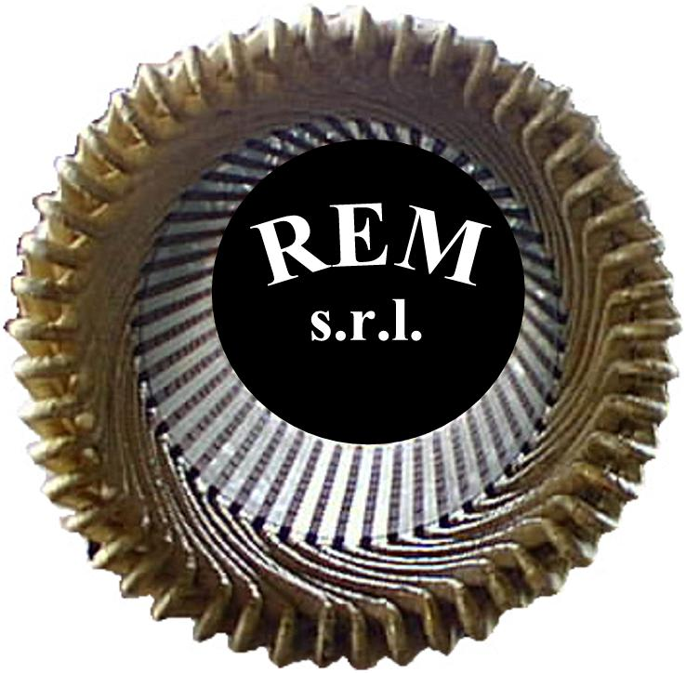
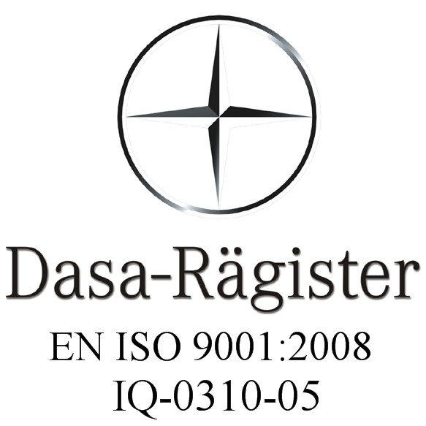
R.E.M. srl
Via Ferruccia 16/a
03010 Patrica (FR)
Tel.0775/830116-Fax.0775/839345
Email: produzione@rem-motori.it

PATRICA (FR) MAYR ITALIA

Oggetto: Richiesta di offerta

SI RICHIEDE CON LA PRESENTE L’OFFERTA PER :

N. 3 ELETTROFRENI COMPLETI PER MOTORI BAUER .

TIPO ROBA STOP BREMSE 0921343 0686 Volt 19 Watt. 16 1,0 Nm

Distinti saluti

Roberto

R.E.M. srl

